EDV – Umstellung

Im Gemeindeamt Pfunds wird dem Stand der Technik entsprechend auf den Elektronischen Akt umgestellt. Somit hat das Papier ausgedient.
Die Übermittlung über das Bürgerportal (e-government) ist mit dem neuen Programm nicht mehr möglich.
Sämtlicher Schriftverkehr (Vorschreibungen, usw.) wird im pdf-Format an Ihre Email übermittelt. Sollten Sie über keine Email verfügen, erfolgt die Zustellung per Post.
Auf der Rückseite wird noch einmal geschildert, wie das ganze dann aussieht.

Erklärung
Mit Ihrer Unterschrift erklären Sie sich damit einverstanden, künftig alle Angelegenheiten der Gemeinde Pfunds auf elektronischem Wege zu erhalten.
Vor- und Nachname:
Adresse:
E-Mail:
Unterschrift:

Beim Mail-Eingang erscheint folgendes Mail:
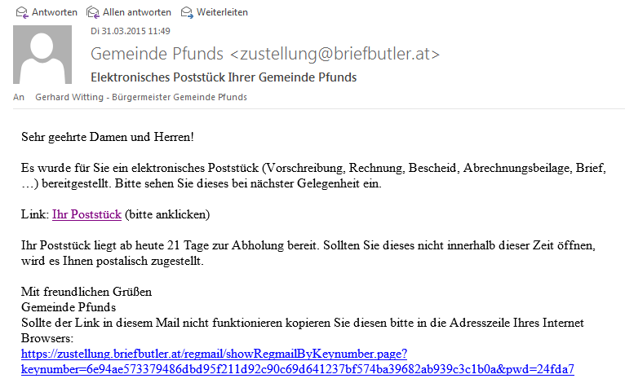

Bitte das betreffende Schreiben herunterladen!
